银川市金凤区第一小学
工作简报
2026年（第50期）
金凤区第一小学 2026年4月28日
数智驱动促协同 领航共振启新程
——2026东西部基础教育协同创新暨“说学教育”
学术周活动
为深入推进东西部基础教育协同创新，促进优质教育资源共享与特色办学经验交流，2026年4月28日，2026年东西部基础教育协同创新暨“说学教育”学术周教学研讨活动在银川市金凤区第一小学分会场顺利开展。本次活动以“数智驱动·思维进阶·协同共生”为主题，聚焦学校特色化办学路径探索，搭建了跨区域教育交流的优质平台。
活动由金凤区教育局教研室主任刘文正主持，首都师范大学张景斌教授等专家莅临指导。本次主旨报告为东西部基础教育优质均衡发展搭建了高端对话平台，有力推动区域间教育理念互通、资源共享、协同共进，为“说学教育”深度推广与学校高质量发展注入强劲动力。
活动在金凤区教育局的主持下拉开帷幕。第一模块为名校长主旨报告，以“教育家精神引领下办学思想创新”为核心，上海市闵行区七宝明强小学姚凤校长、山东省济南市历城区易安小学王晓川校长先后登台，结合学校办学实践，分享新时代教育家精神的践行路径，解读学校办学理念创新与特色发展的顶层设计，为与会者带来前沿的办学思考与实践启发。
第二模块以《破壁融合共生：东西部学校特色发展的多元路径》为主题，来自上海、西安及宁夏本地的七位校长依次登台，结合各自学校的办学实践，分享了特色化建设的探索成果与经验做法，为参会教师带来深度启发。
郭芳校长以焕新蝶变，向美而生为主题，介绍上海明强二小以“蝶文化”为核心的育人体系。学校构建全方位立体育人生态，深耕“蝶变课堂”，打造精准化、特色化、多元化课程矩阵，以“五蝶评价”赋能学生成长，分层培育高素质教师队伍，推进家校协同共育，让每一位学生破茧成蝶、全面发展。
徐柳花老师以书香浸润成长，阅读链接世界为主题，分享上外附小奉贤实验小学书香校园建设经验。学校构建制度有高度、空间无边界、课程有序列、活动有创意、研究有深度的阅读体系，打造全域阅读场景，开发特色阅读课程，形成教师领读、学生悦读、家长伴读的共育模式，以阅读赋能学生看见世界、理解世界、创造美好。
高翠青老师以让每一个学生“成在东二”为主题，展示西安市东城第二学校的现代化办学实践。学校践行教育家办学理念，以“培养大写的中国人”为目标，通过学、玩、行、秀、享五大行动路径构建完整育人闭环，注重个性发展与实践创新，让学生乐学善思、玩出特长、知行合一、自信绽放，真正实现普惠优质、成全生命。
马德虎校长以说学棱镜——助力高阶思维培养为主题，破解传统课堂思维培养痛点。他构建“说学棱镜·思维可视化课堂”模型，依托AI多模态采集与数据分析，实现师生互动实时监测、学生思维精准画像、分层教学动态调整，以循证实践推动批判性、逻辑性、创造性思维落地，为精准教学与拔尖创新人才培养提供科学路径。
韩向宏校长以知行教育，人人出彩为主题，介绍原州十四小智慧校园与“品”文化建设成果。学校立足随迁子女较多的校情，构建“筑梦课程”体系，以教育数字化为抓手，建成智慧课堂、AI体育、数智作业、智慧评价等完整系统，形成“1+3+3”智慧教研模式，推动传统文化与数字教育深度融合，办学质量稳步提升，成为区域教育数字化转型标杆。
刘芸校长以在最正确的地方打最深的井为主题，分享金凤九小“阅·写”特色课程实践。学校锚定阅读与表达核心素养，构建“阅·书香、阅·自我、阅·世界”课程体系，通过常态化阅读、古诗文考级、主题阅写活动、教师“四个一”工程，实现阅读与写作课程化、体系化、品牌化，以深耕细作铸就办学特色，促进师生共同成长。
杨亚琴校长以溯望行远·融创未来为主题，分享金凤十六小校本化人工智能融合探索。她坚守“育人为本、科技为器”，围绕共识先行、环境筑基、内核重塑、辐射引领四维推进，打造“融创课堂”与低代码智能体，以“创新学院”变革育人方式，坚持有温度的技术赋能，让数据温暖成长，形成可复制、可推广的数智教育“金凤范式”。
七位嘉宾的分享立足东西部教育实际，涵盖文化育人、书香校园、个性成长、思维培育、智慧教育、阅读写作、AI融合七大方向，理念先进、案例扎实、路径清晰，为推动校际协同、特色发展、教育高质量共生提供了宝贵经验与实践借鉴。
最后，首都师范大学张景斌教授作总结点评。她对本次七位校长的精彩分享给予高度评价，充分肯定了东西部学校在文化铸魂、课程深耕、智慧赋能、书香育人、个性成长等方面的创新实践与显著成效。张教授指出，本次交流立足教育本源、聚焦育人本质，既展现了发达地区的前沿探索，也体现了西部学校的扎根坚守，为校际协同、特色发展、优质均衡提供了鲜活样本。她希望各校以此次活动为纽带，持续深化交流互鉴，把先进理念转化为育人实效，在特色办学之路上行稳致远，共同推动基础教育高质量协同发展。
各位嘉宾的分享，既有发达地区前沿的办学理念与实践案例，也有本地学校立足实际的创新探索，为与会者呈现了东西部学校特色发展的多元路径，引发了现场教师的深度共鸣与思考。
本次校长报告与联盟辐射活动，为东西部教育同仁搭建了交流互鉴的桥梁，有效促进了优质教育经验的跨区域流动。后续，我校将以本次活动为契机，持续深化教育教学改革，推动“说学教育”理念落地生根，助力区域教育高质量协同发展。

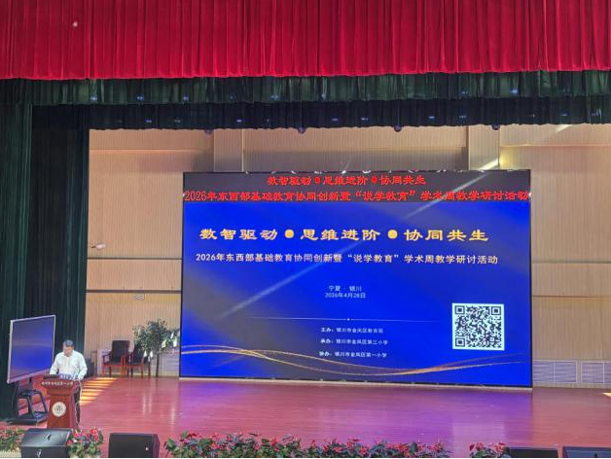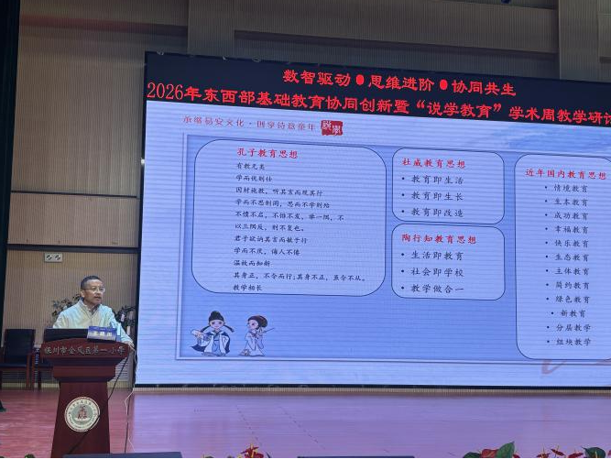

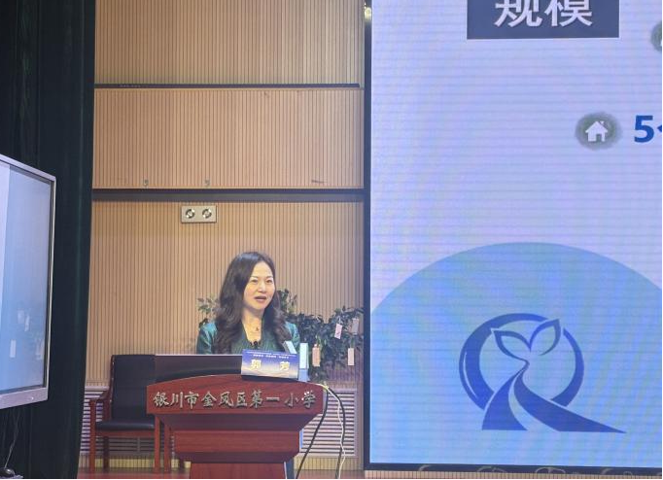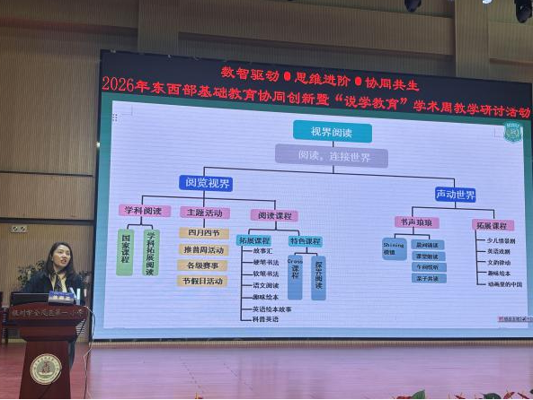

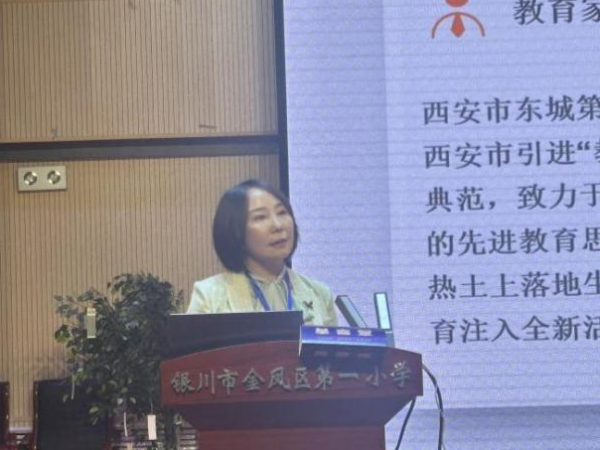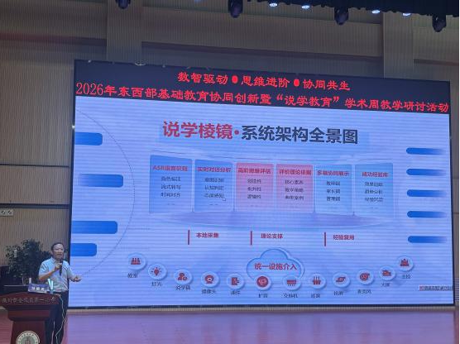

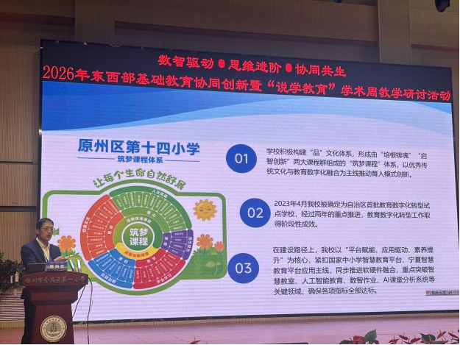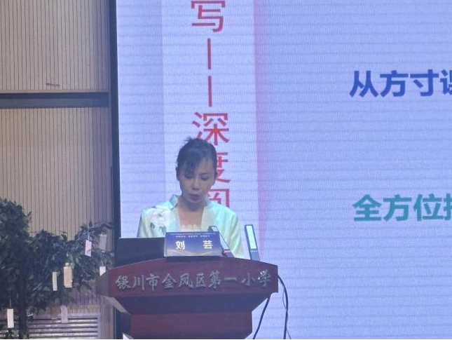

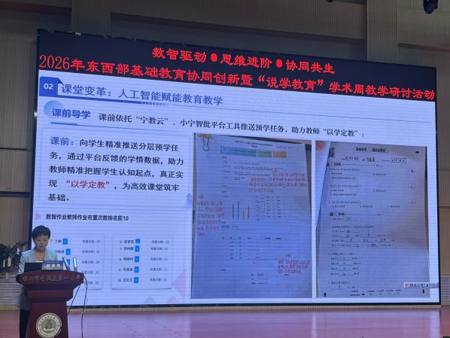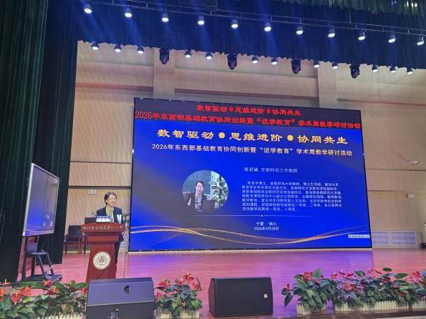
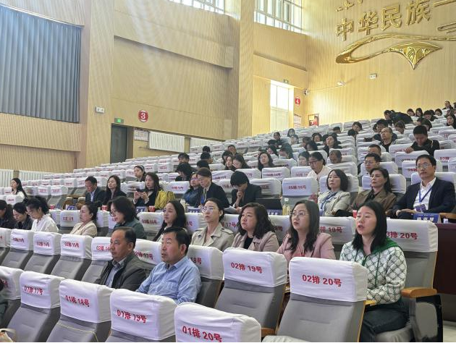签发：王芳 审核：贾秀云 供稿：张洁
抄送：金凤区教育局

